10. Logaritmické funkce a logaritmická rovnice, logaritmus (MO 11)
definice logaritmu, přirozený a dekadický logaritmus
logaritmická funkce jako inverzní k exponenciální, vlastnosti logaritmické funkce
věty o logaritmech
logaritmická rovnice a její úpravy
souvislost mezi logaritmickou funkcí a rovnicí
Teorie, vzorce, tabulky:

Dotazy?

Příklady, které mi nejdou:

- Je dána funkce f: $y=\log_{4}{x}$. Určete argument, kterému je přiřazena funkční hodnota f(x) = -2.

[$\frac{1}{16}$]

- Určete definiční obor funkce g:$y=\sqrt{\log{\frac{x}{x+1}}}$ .

[$D\left(f\right)=\left(-∞;-1\right)$]

- Zlogaritmujte výraz $d=v_{0}⋅\sqrt{\frac{2h}{g}}$

[$\log{d}=\log{v_{o}}+\frac{1}{2}\left(\log{2}+\log{h}-\log{g}\right)$]

- Určete T, jestliže platí: $\log{T}=\log{2}+\log{π}-\frac{1}{2}\log{g+\frac{1}{4}\left[\log\left(l-r\right)+\log\left(l+r\right)\right]}$

[$T=\frac{2π\sqrt[4]{l^{2}-r^{2}}}{\sqrt{g}}$]

- Určete x, je-li $\log{x}=\frac{2}{3}\left(\log{a}+\log{b}\right)+\frac{1}{2}\log{ab}-4-\log{5}$

[$x=\frac{\sqrt[6]{a^{7}b^{7}}}{5⋅{10}^{4}}$]

- Které z funkcí f, g h se sobě rovnají?
f: $y=\log{\frac{1}{5}x}$ g:$y=\log{x}-\log{5}$ h: y= $\frac{\log{x}}{\log{5}}$

[$f, g$]

- Sestrojte grafy funkcí, určete D(f), H(f) a průsečíky s osami, najděte body s funkční hodnotou -1; 0; 1; 2

  - $f_{1}:y=\log_{2}{x}$

  - $f_{2}:y=\log_{\frac{1}{2}}{x}$

  - $f_{3}:y=\log{x}$

  - $f_{4}:y=\log_{\frac{1}{10}}{x}$

  - $f_{5}:y=\ln{x}$

  - $f_{6}:y=\log_{\frac{1}{e}}{x}$

[$D\left(f\right)=\left(0;∞\right); H\left(f\right)=R$ pro všechny funkce; a)$f_{1}\left(\frac{1}{2}\right)=-1 , f_{1}\left(1\right)= 0 , f_{1}\left(2\right)=1 , f_{1}\left(4\right)= 2,$b) $f_{2}\left(2\right)=-1, f_{2}\left(1\right)=0 , f_{2}\left(\frac{1}{2}\right)= 1 , f_{2}\left(\frac{1}{4}\right)=2$, c)$f_{3}\left(\frac{1}{10}\right)=-1, f_{3}\left(1\right)= 0 , f_{3}\left(10\right)=1 , f_{3}\left(100\right)= 2$, d) $f_{4}\left(10\right)=-1, { f}_{4}\left(1\right)=0, f_{4}\left(\frac{1}{10}\right)=1, f_{4}\left( \frac{1}{100}\right)=2$, e) $f_{5}\left(\frac{1}{e}\right)=-1, f_{5}\left(1\right)= 0, f_{5}\left(e\right)=1 , f_{5}\left(ⅇ^{2}\right)=2$, f) $f_{6}\left( e\right)=-1 , f_{6}\left(1\right)= 0, f_{6}\left(\frac{1}{e}\right)=1 , f_{6}\left(\frac{1}{ⅇ^{2}}\right)= 2$]
- Najděte inverzní funkci k zadané funkci, určete definiční obor, obor hodnost a průsečíky s osami souřadnic obou funkcí, načrtněte jejich graf.
  - $f:y=\ln\left(x+1\right)-2$

  - $g:y=\log_{\frac{1}{10}}\left(x-3\right)+1$

[$a)D\left(f\right)=\left(1;∞\right)=H\left(f^{-1}\right); H\left(f\right)=R={D(f}^{-1}), f:P_{x}\left[ⅇ^{2}-1;0\right], P_{y}\left[0;-2\right]$;$f^{-1}: P_{x}\left[-2;0\right], P_{y}\left[0;ⅇ^{2}-1\right]$
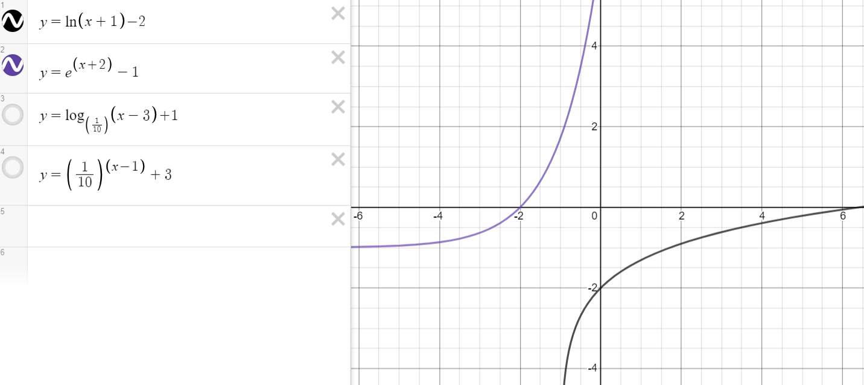
$b)D\left(g\right)=\left(3;∞\right)=H\left(g^{-1}\right); H\left(g\right)=R={D(g}^{-1}), g:P_{x}\left[13;0\right], P_{y} neex.$;${fg}^{-1}: P_{x}neex., P_{y}\left[0;13\right]$
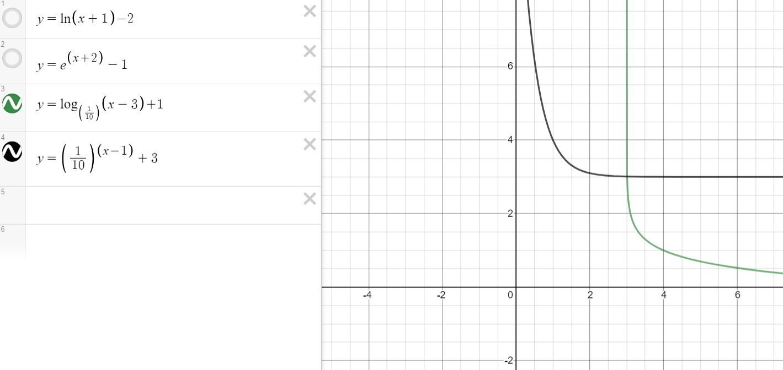 ]

- Určete D(f) funkcí

- $f_{1}:y=\log\left(2x-1\right)$

- $f_{2}:y=\sqrt{\log\left(2x-1\right)}$

- $f_{3}:y=\sqrt{\log{2x}-1}$

- $f_{4}:y=\frac{1}{\log\left(2x-1\right)}$

- $f_{5}:y={\left[\log\left(2x-1\right)\right]}^{-\frac{1}{2}}$

- $f_{6}:y=\frac{\sqrt{\ln{x}}}{\ln\left(3-x\right)}$

[$a) D\left(f_{1}\right)=\left(\frac{1}{2};∞\right);b)D\left(f_{2}\right)=\left\langle 1;∞\right\rangle ;c) D\left(f_{3}\right)=\left\langle 5;∞\right\rangle ;d) D\left(f_{4}\right)=\left(\frac{1}{2};1\right)∪\left(1;∞\right);e) D\left(f_{5}\right)=\left(1;∞\right);f) D\left(f_{6}\right)=\left\langle 1;\right.\left.2\right)∪\left(2;3\right)$]

- Řešte rovnice:
  - $log (4x + 2) – log (3 – x) = 1$

[$P=\left\{2\right\}, x∈\left(-\frac{1}{2};3\right)$]
  - $log (3x-5) – log (x-1) = log 4$

[$P=∅, x∈\left(-\frac{1}{2};3\right)$]
  - $\frac{\log{x}}{\log\left(5x-3\right)}=1$

[$P=\left\{\frac{3}{4}\right\}, x∈\left(-\frac{3}{5};∞\right)-\left\{\frac{4}{5}\right\}$]
  - $\frac{\log{2x}}{\log\left(4x-15\right)}=2$

[$P=\left\{\frac{9}{2}\right\}, x∈\left(\frac{15}{4};∞\right)-\left\{4\right\}$]
  - $\log\left(x+1\right)-\log\left(x-1\right)-\log\left(2x+7\right)+\log\left(2x-1\right)=0$

[$P=\left\{\frac{3}{2}\right\}, x∈\left(1;∞\right)$]
  - $2⋅\log^{2}{x}-5\log{x}+2=0$

[$P=\left\{100;\sqrt{10}\right\}, x∈\left(0;∞\right)$]
  - $1+\log{\sqrt{2x-3}}+\log{\sqrt{x-5}}=\log{30}$

[$P=\left\{6\right\}, x∈\left(5;∞\right)$]
  - $\frac{1}{2}\log\left(3x-5\right)+\frac{1}{2}\log\left(7x-3\right)=1+\log{\sqrt{0,11}}$

[$P=\left\{2\right\}, x∈\left(\frac{5}{3};∞\right)$]
  - $\log\left(2x-3\right)+\log{3x}=\log\left(8x-12\right)$

[$P=∅, x∈\left(\frac{3}{2}; ∞\right)$]
  - $2\log_{5}{x}=4-\log_{5}{\frac{x}{25}}$

[$P=\left\{25\right\}, x∈\left(0;∞\right)$]
  - $2^{3\log{x}}=3,4⋅x^{2,1}$

[$P=\left\{0,3597\right\}, x∈\left(0;∞\right)$]
  - $2⋅x^{\log{x}}=30,4$

[$P=\left\{12,2216;0818\right\}, x∈\left(0;∞\right)$]
  - $3⋅ⅇ^{\ln{x}}-2⋅ⅇ^{\ln{2x}}+4e=0$

[$P=\left\{4e\right\}, x∈\left(0;∞\right)$]
  - $ⅇ^{\log{x}}-x=0$

[$P=\left\{1\right\}, x∈\left(0;∞\right)$]
  - $\ln{x^{\ln{2}}}-\ln{2^{\ln{x}}}+1=\ln{\sqrt{x}}-\ln{x^{\ln{3}}}$

[$P=\left\{0,1882\right\}, x∈\left(0;∞\right)$]
  - ${\left(3⋅\log{x}\right)}^{1,2}=5,6$
[$P=\left\{25,1638\right\}, x∈\left(1;∞\right)$]

  - $\log_{x}{4}+\log_{x}{2}=1$
[$P=\left\{8\right\}, x∈\left(0;∞\right)-\left\{1\right\}$]

  - ${\left(\log{x}\right)}^{2,43}=1,26$
[$P=\left\{12,583\right\}, x∈\left(1;∞\right)$]

